Adatbázis rendszerek II.

Első beadandó feladat

Dobai Attila

DIZ4VX

Gyakorlatvezető: dr. Kovács László

Gyakorlat időpontja: Hétfő 10:00

Képzés: BSc nappali

A feladat leírása:

Egy számítógépbolt adatbázisának megvalósítása SQLite 3-ban. A program nyelve magyar és egy konzolos alkalmazás, ami Java nyelven íródott, adatbáziskezelést JDBC-vel végzi.

Relációs modell:

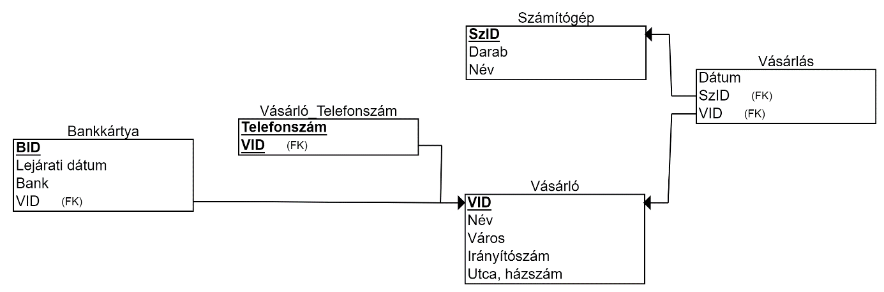

Java kód:

Githubon mellékelve.

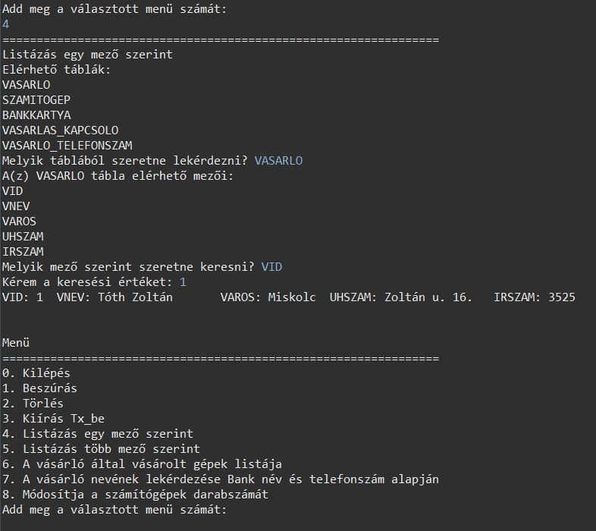A program kezelő felületről snapshot:

